Инструкция по эксплуатации
к соковыжималке J50A

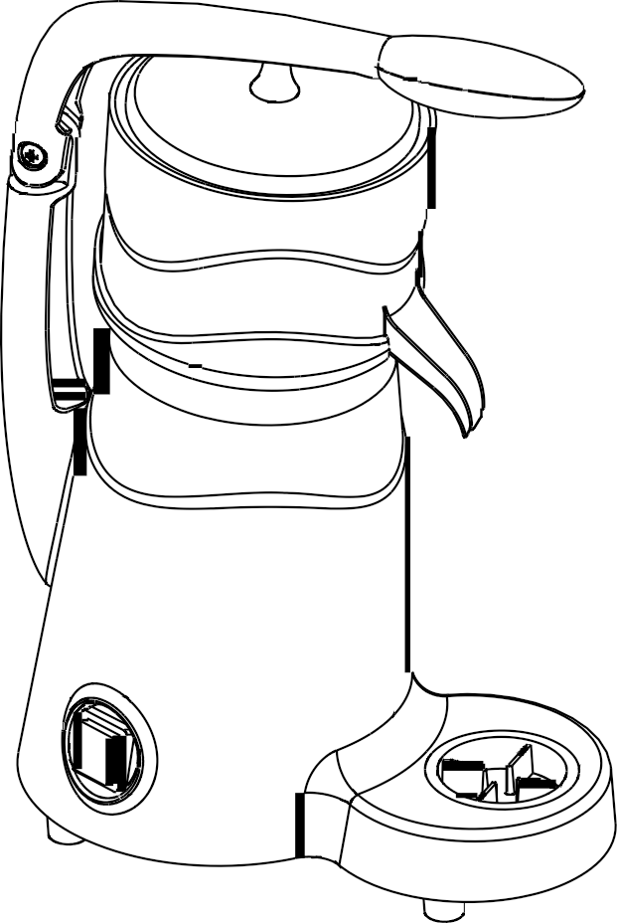

Благодарим за приобретение нашей соковыжималки для цитрусовых.
Пожалуйста, внимательно прочтите данное руководство.

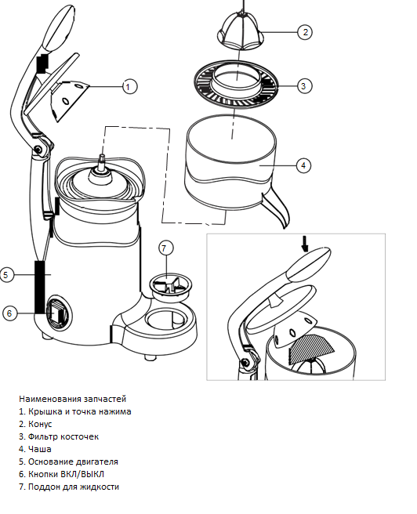

Внимание:
1. Никогда не погружайте основание двигателя в воду, протирайте его влажной тканью.
2. При паузе в эксплуатации, а также перед снятием или установкой запчастей или перед очисткой прибор должен быть отключен от сети.
3. Если прибор используется детьми или рядом с ними, необходим особо тщательный контроль за процессом.
4. Запрещается использовать прибор в случае повреждения кабеля или штепселя, а также при неполадках, падении, или иных повреждениях прибора. Доставьте прибор в ближайший сертифицированный центр для осмотра, ремонта или настройки электрических/механических запчастей.
5. Не допускайте перегиба электрокабеля через край стола или рабочей поверхности, а также контакта с раскаленной поверхностью.
6. Не используйте прибор, если вращающееся сито повреждено.
7. Перед работой с подвижными запчастями, или сменой аксессуаров, отключайте прибор от сети.
Эксплуатация прибора

1. Поместите под носик емкость.
2. Включите прибор, переведя переключатель в положение "1".
3. Разрежьте плод пополам. Поместите одну половинку
плода на середину конуса. Опустите ручку вниз и конус начнет вращаться. Продолжайте равномерно надавливать на плод, пока из него вытекает сок.
4. Выключите прибор, переведя переключатель в положение "0".
Не нажимайте на плод слишком сильно. Если вы услышите, что двигатель стал работать медленнее, или что он остановился, это значит, что вы слишком сильно надавливаете. Двигатель при этом не повредится, поскольку термозащитный механизм остановит его при перегреве. Если это случится, выключите соковыжималку с помощью кнопки ВКЛ/ВЫКЛ. Через несколько минут двигатель остынет и можно будет снова пользоваться соковыжималкой. Всегда отключайте прибор после использования.

ОЧИСТКА

1. Всегда выключайте прибор и отключайте его от сети.

2. При очистке никогда не погружайте основание двигателя в воду, протирайте его влажной тканью.

3. Простота очистки прибора обеспечивается быстрым снятием запчастей, контактирующих с соком: конуса, фильтра для косточек, емкости и др. Также легко очищается съемный поддон для жидкости.

4. Сразу же после использования ополосните все запчасти, контактирующие с соком.

5. Помните о необходимости промыть все контактирующие с соком запчасти перед первым использованием прибора.
ХАРАКТЕРИСТИКИ

Потребляемая мощность 50/60 Гц

Габариты (ДхШхВ) 33.5×20.2×47.5 см

УТИЛИЗАЦИЯ: не утилизируйте продукт с неотсортированными
бытовыми отходами. Необходимо провести раздельный сбор оборудования для специальной переработки.

